课题名称：大模型幻觉对健康信息 seekers 信任演化的影响机制研究
1. [选题说明] 选题所研究的具体问题、研究视角和核心概念（300字以内）。
2. [选题依据] 国内外相关研究的学术史梳理及研究进展（略写）；相对于已有研究特别是国家社科基金同类项目的独到学术价值和应用价值。
3. [研究内容] 课题研究的主要目标、重点难点、整体框架、研究计划及其可行性等。（框架思路要列出提纲或目录）
4. [创新之处] 在学术观点、研究方法等方面的特色和创新。
5. [预期成果] 成果形式、宣传转化及预期学术价值和社会效益等。（略写）
6. [参考文献] 开展本课题研究的主要中外参考文献。（略写）
一、[选题说明]
生成式大模型已成为公众获取健康信息的重要渠道，但大模型幻觉导致的虚假医疗内容、编造文献与错误用药建议时有出现，直接威胁用户健康决策安全；国家网信办等部门出台生成式人工智能服务管理暂行办法，明确要求对生成内容的真实性进行治理，健康领域尤为迫切。在此背景下，健康信息寻求者面对含幻觉的健康信息时，其信任如何形成、波动、修复或崩塌，是学界与实务界尚未厘清的关键问题。本课题拟回答的核心研究问题是：大模型幻觉通过何种信息特征、用户认知与情境因素，动态作用于健康信息寻求者的信任演化，其作用机制与阶段规律为何。本课题定位为一项聚焦大模型情境下健康信息信任动态演化机理的解释性研究，旨在为健康信息可信治理与用户教育提供理论依据和对策支持。
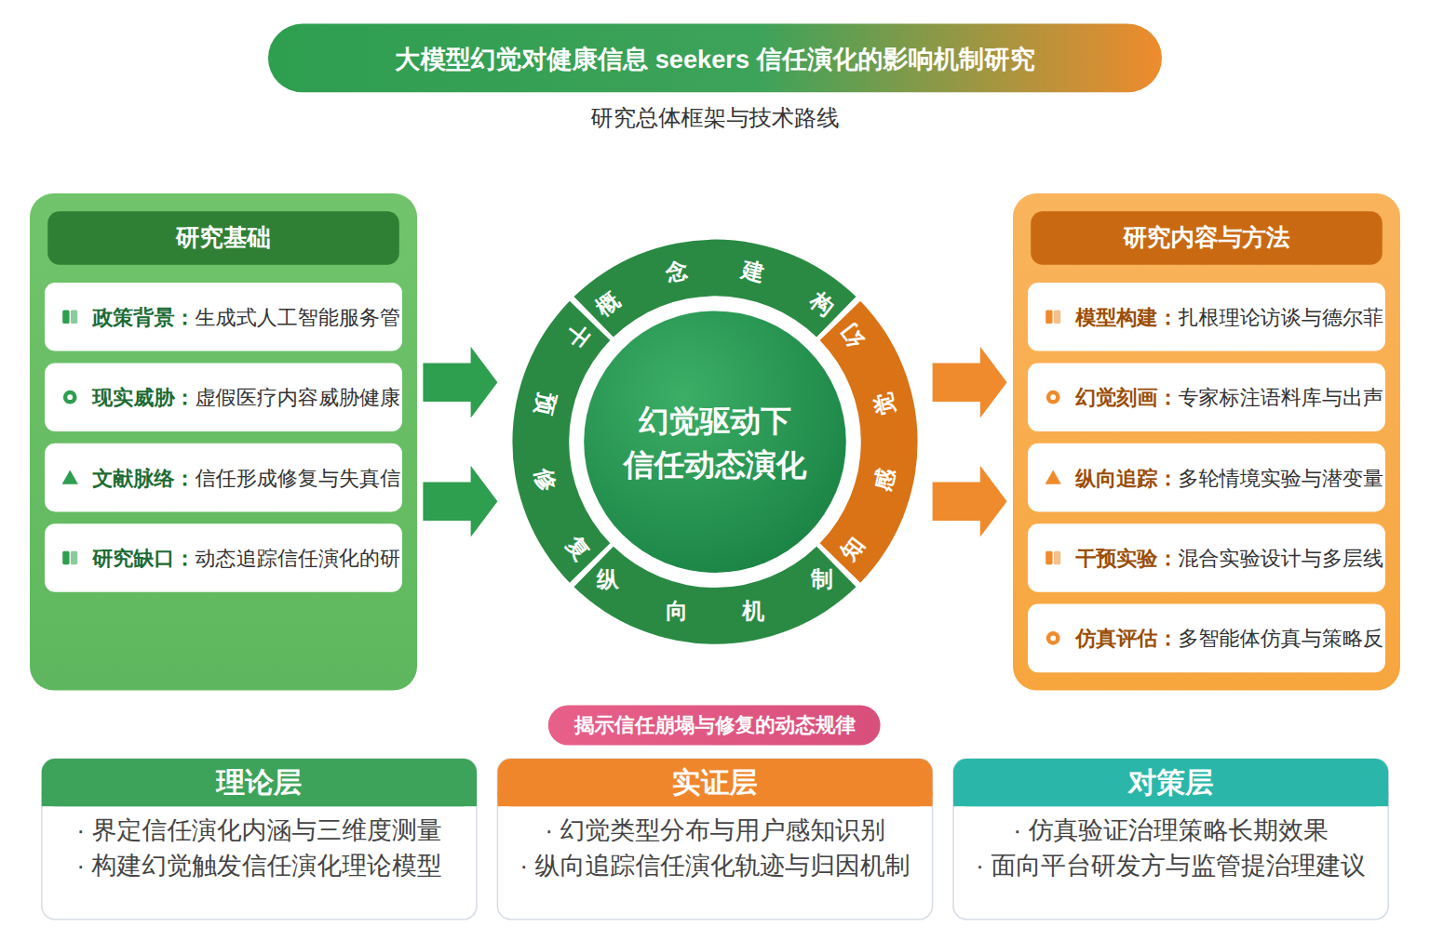
二、[选题依据]
（一）国内外相关研究的学术史梳理及研究进展
失真健康信息的特征刻画、传播规律与识别治理是健康信息研究的传统主线，学界已就其多源多态、平台分化和治理需精准化达成基本共识。贾明霞（2026）基于动机推理与认知启发理论，采用潜在剖面分析识别出老年人失真健康信息易感的五类画像，并发现信念固守型群体的感知可信度和健康行为改变意愿最高，揭示了易感群体的异质性。李新月（2026）借助信息视野地图与关键事件技术，刻画了失真健康信息在社交媒体间的流动特征，将平台区分为推荐型、平衡型与输出型节点。金燕（2023）从内容、情感、发布者三维度构建特征体系，基于LightGBM实现虚假健康信息自动识别，准确率达92.22%。金燕（2023）的另一项研究以微博话题为例，构建在线健康信息链式传播三维模型，发现群体参与使信息传播呈现循环与分裂特点。董庆兴（2024）在记忆双加工理论与知识修正理论指导下，通过实验发现组合纠正比单一纠正更能降低错误健康信息的持续影响效应，且该效果不受时间间隔调节。张秀（2022）以主题词共现网络梳理健康信息质量研究，将其归纳为内容质量、系统质量、用户素养甄别与质量评价影响因素四个主题，并指出自动过滤机制是未来方向。总体来看，该脉络重识别与治理而轻用户心理机制的动态追踪，对智能生成情境下的失真信息尚缺乏深入考察。
健康信息用户的信任形成、修复与采纳利用机制是理解信息seekers行为的核心脉络，已有研究较为一致地确认信源可信度、涉入度与用户个体特征对信任及后续行为的显著作用。初彦伯（2025）建构面向用户感知过程的信任综合框架，发现热评情感极性、涉入度、信源可信度与冲突解决对信任存在显著正向影响，且信任在上述因素与采纳意愿之间发挥完全中介作用。赵泽瑞（2025）以信任模型和自我验证理论为基础开展情景实验，发现社交性纠正与算法性纠正均能修复大学生信任，但前者以情感认证为主导，后者以认知验证为主导，数字健康素养还负向调节算法性纠正对认知验证的影响。孙辛欣（2025）通过组间实验发现健康信息拟真度与图片类型存在交互效应，中度拟真度配合动态图片最有利于患者信息理解，信息知晓与沟通体验在拟真度影响信任的过程中发挥链式中介作用。在采纳与利用层面，孟猛（2024）系统梳理了健康信息采纳行为的概念界定、表现形式与理论模型演进，指出情境嵌套下的采纳行为是未来方向。李月琳（2024）结合回归与模糊集定性比较分析，识别出以个体特征或信息特征为核心的两类慢性病患者信息利用组合模式。杨晓冬（2023）以健康信念模型为框架，发现信息搜寻频率经健康信念变量的中介作用于不同心理健康促进行为。张艳丰（2021）基于S-O-R模型与MOA理论构建了健康信息焦虑的生成机理模型。值得注意的是，孙辛欣（2025）的中度拟真最优与贾明霞（2026）中高可信感知群体的差异，提示信任判断可能因任务情境与用户类型而分化，该脉络多为单次截面测量，对信任随幻觉暴露而演化的动态过程关注不足。
生成式人工智能与大模型进入健康信息场域，正在重塑信息源格局、信任对象与治理框架，相关研究快速兴起但尚未与信任演化机制研究充分对接。Leiser（2025）通过范围综述梳理了医疗领域中大语言模型架构家族的研究图景，指出多数研究忽视了模型架构选择的重要性，为理解不同架构在医疗场景中的适用性提供了依据。MacNeill（2024）采用质性描述研究访谈24名医护专业人员，考察其对医疗对话代理的收益、风险与整合方式的看法，揭示了专业群体对智能信息中介的审慎态度。Brunswicker（2025）聚焦任务型对话代理中的语言信任效应，提出系统化-共情化的语言影响机制，为语言线索如何塑造人机信任提供了分析视角。Lee（2025）考察生成式AI在错误信息时代的双重角色，即既是错误信息来源又可充当事实核查者，探讨其对信息信念的影响，直接触及大模型幻觉与信息可信性判断的关联。Moss（2026）构建健康与AI政策指数，基于2026年初的240项政策快照，发现以透明度为导向的咨询性工具占主导、公平与安全多被纳入更宽泛治理要求，呈现出监管格局的碎片化。整体而言，该脉络已有对大模型医疗应用、人机信任语言机制与AI治理政策的初步积累，但将大模型幻觉作为关键变量、追踪健康信息seekers信任动态演化的实证研究仍属空白，且人机信任研究与健康信息行为研究两条线索尚未整合，构成本课题直接的切入空间。
总体来看，健康信息行为研究已形成较为清晰的三大脉络并积累基本共识：失真健康信息的多源多态与平台分化特征得到系统刻画，识别技术与纠正策略取得实证支持；信任研究确认了信源可信度、涉入度与用户特征对信任形成、修复与采纳的显著作用；大模型医疗应用与人机信任研究亦开始兴起。这些成果为理解智能生成情境下的健康信息行为奠定了理论与方法基础。
然而，现有研究在变量选取与研究场景上存在明显局限。信任研究多以信源可信度、拟真度等静态特征为自变量，测量的多为单次截面数据，即便涉及纠正实验也止于前后两次比较，信任随幻觉暴露反复冲击而持续演化的动态过程尚未受到充分关注，这与幻觉作为大模型固有且不可彻底消除的输出特性形成研究错位。
其次，理论体系与研究视角上两条线索尚未整合。人机信任研究聚焦语言线索与信任效应，健康信息行为研究关注用户采纳与利用，但将大模型幻觉作为关键变量纳入健康信息信任框架的实证研究仍属空白，幻觉如何被健康信息seekers感知、归因并转化为信任修正的机制缺乏理论刻画，属于学界已提及但尚未深入解决的遗留问题。
基于上述不足，本课题“大模型幻觉对健康信息seekers信任演化的影响机制研究”拟回答的核心问题是：健康信息seekers在多次暴露于大模型幻觉的过程中，其信任如何形成、波动、修复或崩塌，幻觉的显现方式、纠正反馈与用户数字健康素养如何塑造这一演化轨迹，从而揭示智能生成情境下人机信任的动态机制。
（二）本课题的学术价值和应用价值
1.学术价值
本课题将大模型幻觉由工程缺陷转为人机信任研究的关键变量，纳入健康信息行为分析框架，弥合了人机信任线索研究与健康信息采纳研究两条脉络长期分立的状态。理论上，以信任演化为主线，把信任形成、波动、修复与崩塌作为连续动态过程加以刻画，拓展了信源可信度理论在智能生成情境下的适用边界，回答静态截面测量无法解释的信任修正机制问题。概念上，界定健康信息seekers对幻觉的感知与归因类型，阐明幻觉显现方式、纠正反馈与数字健康素养如何调节信任轨迹，构建幻觉—归因—信任修正的过程机制模型。方法上，设计多次暴露的追踪实验与纵向测量方案，开发信任演化轨迹的动态测度工具，为不可彻底消除的模型错误情境下的信任研究提供可复用的范式，弥补单次截面与前后两测设计的不足。
2.应用价值
研究成果可为三方面决策提供依据。监管部门可将信任崩塌的临界条件与纠正反馈的有效性证据，用于制定生成式健康信息服务的内容标识、风险提示与纠错响应规范。医疗健康类大模型研发与运营机构可依据幻觉感知归因机制，优化置信提示、来源标注与致歉修复等界面设计，在幻觉不可根除的前提下维护用户合理信任。健康素养教育机构可将数字健康素养的调节效应转化为干预靶点，开发面向seekers的幻觉识别与信任校准课程，帮助公众在智能生成环境中形成既不盲从又不全盘否定的信任策略，降低错误健康信息采纳风险。
三、[研究内容]
（一）研究目标
构建大模型幻觉情境下健康信息seekers信任演化的理论模型，厘清信任形成、波动、修复与崩塌四阶段的状态界定与转化条件，以模型拟合优度和路径显著性作为检验标准，回答信任如何随幻觉暴露动态变化这一核心问题。
识别并验证幻觉显现方式与纠正反馈对信任演化轨迹的因果效应，通过多轮情境实验测量信任水平的纵向变化幅度与修复速率，检验不同幻觉类型（事实性错误、虚构引用、误导性推断）与不同纠正来源（系统自纠、专家纠错、用户互纠）效应差异的统计显著性。
刻画数字健康素养对幻觉感知、归因与信任修正的调节机制，利用调节效应检验与潜在剖面分析识别高素养、低素养等异质性群体的信任演化模式差异，量化素养在幻觉暴露与信任变化之间的缓冲或放大作用。
形成面向平台治理与健康信息服务优化的大模型幻觉治理策略集，基于仿真推演与专家论证评估各策略在降低信任崩塌率、提升信任修复效率上的预期效果，产出可直接转化为平台设计与干预方案的政策建议。
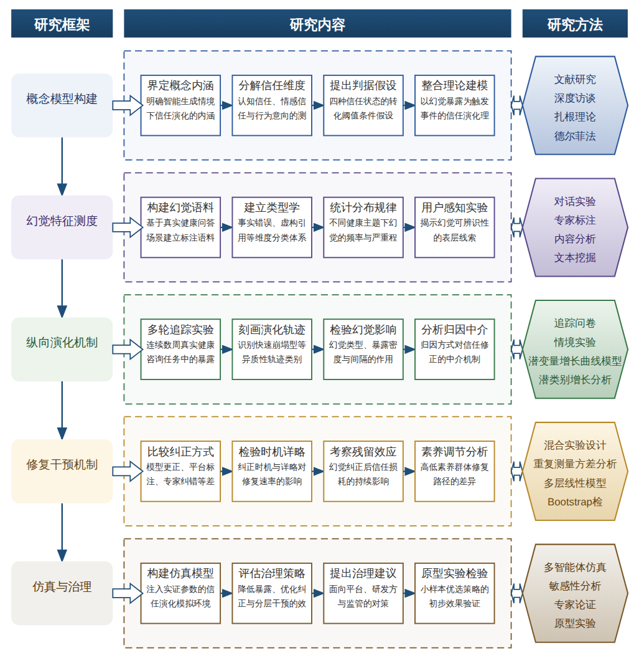

（二）重点与难点
重点一：重点在于突破静态截面测量传统，构建并实证检验健康信息seekers信任随幻觉暴露多次冲击而形成、波动、修复或崩塌的纵向动态演化模型，揭示其轨迹形态与转化机制。
重点二：重点在于厘清幻觉显现方式、纠正反馈与数字健康素养三类变量对信任演化轨迹的差异化作用路径，并转化为可落地的平台治理与服务优化策略。
难点一：信任是动态内隐心理状态，多轮追踪中反复测量易产生测量疲劳与需求效应，且信任崩塌后难以恢复被试参与，纵向数据的采集与轨迹建模难度大。应对：采用情境代入式追踪设计配合简短嵌入式量表，交叉使用行为指标与自陈指标，运用潜类别增长分析兼容个体异质性以降低建模偏差。
难点二：大模型输出具有随机性与不可复现性，同一问题在不同轮次可能呈现不同幻觉，导致实验刺激难以标准化控制，因果推断的内生性强。应对：预先构建经医学专家标注的标准化幻觉刺激集，实验中固定对话种子与提示词，通过多重刺激呈现与随机化分组设计控制输出变异对效应估计的干扰。
（三）整体框架
1. 健康信息seekers信任演化的概念结构与理论模型构建研究，回答“是什么”的问题。研究内容包括：界定智能生成情境下信任演化的内涵与外延，将信任分解为认知信任、情感信任与行为意向三个维度，明确其在大模型交互中的测量指标；梳理信任形成、波动、修复与崩塌四种状态的操作性判据，提出状态转化的阈值条件假设；整合人机信任理论、不确定性减少理论与归因理论，构建以幻觉暴露为触发事件、以用户感知与归因为中介、以数字健康素养为调节变量的信任演化理论模型。拟采用的方法与数据为：系统梳理国内外人机信任与健康信息行为文献，运用扎根理论方法对30名不同健康信息需求背景的seekers进行深度访谈，编码提炼信任演化的核心范畴与关系结构，通过专家德尔菲法对模型构件的完整性与合理性进行两轮论证修订，形成可供实证检验的假设体系。
2. 大模型健康交互中幻觉的显现类型、分布规律与用户感知研究，回答幻觉“有什么特征、如何被感知”的问题。研究内容包括：基于真实健康问答场景构建大模型幻觉语料库，从事实错误、虚构引用、误导性推断、过时信息等维度建立幻觉类型学；统计不同健康主题（慢性病管理、用药咨询、症状自查、就医指导）下幻觉的发生频率、严重程度与可辨识性；分析幻觉显现在对话中的位置、语气确定性与证据呈现方式等表层特征。拟采用的方法与数据为：选取主流大模型，设计标准化健康问题集进行多轮对话实验采集输出，邀请医学专家依据权威指南对输出进行幻觉标注，形成带标注的幻觉语料数据集；运用内容分析与文本挖掘方法刻画幻觉的分布规律；通过出声思维实验收集用户对幻觉的感知与识别过程数据，揭示幻觉可辨识性的表层线索。
3. 幻觉暴露对信任演化轨迹影响的纵向动态机制研究，回答“为什么信任会波动、修复或崩塌”的问题。研究内容包括：设计多轮次追踪实验，让被试在连续数周的真实健康咨询任务中多次暴露于不同类型与频率的幻觉，逐轮测量其认知信任、情感信任与持续使用意向；刻画信任水平随幻觉暴露次数变化的典型轨迹形态，识别快速崩塌型、缓慢损耗型、弹性修复型与稳健防御型等异质性轨迹类别；检验幻觉类型、暴露密度与间隔对轨迹形态的影响；分析用户对幻觉的归因方式（归咎于模型能力、训练数据、交互提问方式或自身验证不足）如何中介信任修正的方向与幅度。拟采用的方法与数据为：招募不同年龄与健康状况的健康信息seekers样本，采用多轮情境实验与追踪问卷相结合的方式采集纵向数据，运用潜变量增长曲线模型与潜类别增长分析刻画轨迹，采用交叉滞后模型检验归因与信任的动态因果关系。
4. 纠正反馈与数字健康素养对信任修复的调节干预机制研究，回答“怎么办”的问题。研究内容包括：比较不同纠正方式对信任修复的差异化效果，包括大模型主动致歉与更正、引用权威医学信源佐证、平台标注风险提示、专家内容纠错与同伴用户互纠等；检验纠正时机（幻觉出现后即时纠正与延迟纠正）与纠正详略（简单否认与详细解释）对修复速率的影响；考察纠正后信任的持续影响效应，即幻觉被纠正后残留的信任损耗；分析数字健康素养对幻觉感知敏感性、纠正信息接受度与信任修复速度的调节作用，识别高低素养群体在修复机制上的差异路径。拟采用的方法与数据为：设计多因素组间组内混合情境实验，操纵纠正方式、时机与详略，采用重复测量方差分析与多层线性模型检验主效应与交互效应，运用Bootstrap方法检验中介与调节效应，结合模糊集定性比较分析识别信任修复有效的条件组合。
5. 信任演化机制仿真验证与治理策略评估研究，回答“如何评估与保障”的问题。研究内容包括：将前述实证得到的参数与机制注入计算模型，模拟不同幻觉治理策略下群体层面信任演化的长期后果；评估降低幻觉暴露频率、优化纠正反馈设计、分素养分层干预三类策略对信任崩塌率、修复效率与持续使用意愿的改善幅度；针对健康信息服务平台、大模型研发方与监管部门提出可操作的治理建议，包括健康领域输出的证据标注规范、高风险问题的拒答与转介机制、面向低素养用户的提示设计等。拟采用的方法与数据为：基于多智能体仿真平台构建用户与大模型交互的信任演化模拟环境，开展策略反事实推演与敏感性分析；邀请医学信息学、平台治理与用户体验领域的专家进行策略可行性与优先级的论证排序；通过小样本原型实验对优选策略进行初步效果检验，形成完整的研究报告与政策建议稿。
（四）研究计划
第1阶段：收集整理国内外文献与大模型健康问答语料，开展预调研与专家访谈，制定总体研究计划，完成幻觉语料库建设方案与信任演化理论分析框架的构建。
第2阶段：开展扎根理论访谈与幻觉标注实验，完成理论模型构建与幻觉类型学分析，撰写并发表论文《大模型健康交互中幻觉的显现类型与用户感知机制研究》。
第3阶段：实施多轮追踪情境实验，采集信任演化纵向数据，运用潜变量增长模型与潜类别增长分析刻画轨迹形态，撰写并发表论文《幻觉暴露下健康信息seekers信任演化的轨迹类型与动态机制》。
第4阶段：开展纠正反馈与数字健康素养的调节干预实验，检验修复机制与条件组合，撰写并发表论文《纠正反馈与数字健康素养对大模型幻觉后信任修复的影响机制研究》。
第5阶段：完成多智能体仿真验证与治理策略评估，组织专家论证与原型实验检验，形成治理策略集与政策建议。
第6阶段：整合各项研究成果，撰写研究报告《大模型幻觉对健康信息seekers信任演化的影响机制研究》，并申请结项。
（五）可行性分析
研究设计遵循是什么、为什么、怎么办、如何评估的递进逻辑，先通过幻觉标注与扎根理论厘清大模型健康交互中幻觉的类型与感知表现，再以多轮追踪实验揭示信任演化的轨迹与动力机制，继而检验纠正反馈与数字健康素养的干预条件，最后以多智能体仿真与专家论证评估治理策略，环环相扣且各环节均有成熟方法支撑。所需数据来源现实可得：大模型健康问答语料可经公开平台采集生成，追踪数据可通过情境实验分轮次采集，调节干预亦可在受控情境中实施，潜变量增长模型、潜类别增长分析与多智能体仿真均有成熟工具与操作范式可循，技术路线不依赖难以获取的资源。
课题组长期从事图书情报与用户信息行为研究，系统接受过信息行为、信息服务与信任研究方面的理论与方法训练，熟悉扎根理论、情境实验、纵向数据分析与仿真建模等方法的应用规范。围绕大模型幻觉、健康信息行为与信任演化等主题，课题组已持续跟踪国内外文献并完成系统的梳理与述评，对相关概念谱系、测量路径与理论脉络有较完整的把握，为幻觉类型学建构与信任演化理论框架的搭建奠定了文献与概念基础。
研究周期与阶段划分合理：六个阶段从语料建设、理论构建、轨迹刻画、干预检验到仿真验证与成果整合，任务边界清晰、先后依赖关系明确，每阶段预留了调研、实验与写作的充足时间。资料渠道方面，学术数据库、大模型交互接口与实验被试招募渠道均已落实，可与相关机构合作获取专家访谈与论证支持。写作与数据分析条件完备，团队具备论文与研究报告的撰写经验及软硬件环境，能保障各阶段成果按期产出并顺利结项。
四、[创新之处]（此处有意多写了几个创新之处供您选择）
1. 首次将大模型幻觉作为核心变量纳入健康信息信任研究框架，把人机信任线索研究与健康信息行为研究两条脉络加以整合，直接回应幻觉被健康信息seekers感知、归因并转化为信任修正这一机制空白，为智能生成情境下的信任研究提供新的理论切口。
2. 突破信源可信度等静态特征变量与单次截面测量的局限，以信任的动态演化为研究对象，将信任分解为认知信任与情感信任等维度，刻画其形成、波动、修复或崩塌的完整轨迹，回应信任随幻觉反复冲击而持续演化这一研究错位问题。
3. 在方法上采用多轮次纵向追踪实验，让被试在连续数周的真实健康咨询任务中反复暴露于幻觉，捕捉信任演化全过程的时序数据，弥补既有纠正实验止于前后两次比较的不足，为揭示信任波动的因果机制提供动态证据。
4. 基于真实健康问答场景构建大模型幻觉语料库，系统刻画幻觉的显现类型、分布规律与用户感知特征，为幻觉暴露实验提供生态效度较高的刺激材料，使信任演化机制研究建立在真实交互数据而非模拟情境之上。
5. 将纠正反馈方式与用户数字健康素养引入信任修复的调节干预机制研究，比较大模型主动致歉、引用权威来源等差异化纠正策略的效果，回答信任可否修复、由谁修复、如何修复的问题，为人机信任治理提供可操作的干预路径。
6. 将实证所得参数与机制注入计算模型，仿真验证不同幻觉治理策略下群体层面的信任演化后果，实现微观机制与宏观治理策略评估的贯通，为智能健康信息服务的设计规范与监管政策提供量化决策依据。
五、[预期成果]
本课题预期形成如下成果：最终成果为研究报告《大模型幻觉对健康信息seekers信任演化的影响机制研究》，系统呈现健康信息seekers信任在大模型幻觉情境下的演化机理与干预路径。阶段性成果包括拟发表论文三篇，分别聚焦大模型幻觉在健康信息场景中的类型识别与测量、幻觉信息对seekers信任演化的动态影响机制、面向平台与信息服务的信任修复策略三个子问题方向；另形成政策建议稿一至两份，为大模型健康信息服务治理提供依据。
六、[参考文献]
[1] 贾明霞, 赵宇翔, 张梅. 老年人失真健康信息易感群体的识别与预测——基于潜在剖面分析的发现[J]. 情报理论与实践, 2026, 49(7).
[2] 李新月, 练靖雯, 韩文婷. 社交媒体环境下失真健康信息视野地图的构建研究[J]. 图书情报工作, 2026, 70(1):69-81.
[3] 初彦伯, 王萍, 胡姝姝. 社交媒体健康信息用户信任形成机理研究[J]. 现代情报, 2025, 45(1):97-111.
[4] 孙辛欣, 康媛媛, 张莉曼. 术前沟通情境下健康信息拟真度对患者信任度的影响研究[J]. 图书与情报, 2025, 96-108.
[5] 赵泽瑞, 徐孝娟, 罗亚玲. 失真健康信息纠正对大学生信任修复及搜寻意愿的影响研究[J]. 图书情报工作, 2025, 69(19):74-86.
[6] 孟猛, 尤剑, 刘晨晖. 健康信息采纳行为研究——概念界定、理论模型与未来展望[J]. 现代情报, 2024, 44(6):157-167.
[7] 董庆兴, 王雪宁, 张梦毅. 如何降低错误健康信息的持续影响效应?——一个编码与巩固的视角[J]. 新闻大学, 2024, 222(10):41-58.
[8] 李月琳, 范斯诺, 张瑶. 慢性病患者健康信息利用:个体特征与健康信息特征的影响分析[J]. 情报学报, 2024, 43(10):1242-1256.
[9] 杨晓冬, 宋冰, 杨文倩. 健康信念模型视角下健康信息搜寻对不同心理健康促进行为的影响[J]. 新闻大学, 2023, 212(12):88-103.
[10] 金燕, 徐何贤, 毕崇武. 多维特征融合的虚假健康信息识别方法研究:基于LightGBM算法[J]. 情报理论与实践, 2023, 46(8):156-164.
[11] Will Moss, Benjamin S. Glicksberg, Sabina Lim. Mapping AI regulation in health care with the Health & AI Policy Index[J]. npj Digital Medicine, 2026, 9(1).
[12] Sabine Brunswicker, Yifan Zhang, Christopher Rashidian. Trust through words: The systemize-empathize-effect of language in task-oriented conversational agents[J]. Computers in Human Behavior, 2025, 165.
[13] Seo Yoon Lee, Weizi Liu. Exploring generative AI in the misinformation Era: Impacts as a misinformation source and fact-checker on belief in the information[J]. Telematics and Informatics, 2025, 101.
[14] A Luke MacNeill, Lillian MacNeill, Alison Luke. Health Professionals’ Views on the Use of Conversational Agents for Health Care: Qualitative Descriptive Study[J]. Journal of Medical Internet Research, 2024, 26.
[15] Florian Leiser, Richard Guse, Ali Sunyaev. Large Language Model Architectures in Health Care: Scoping Review of Research Perspectives[J]. Journal of Medical Internet Research, 2025, 27.

